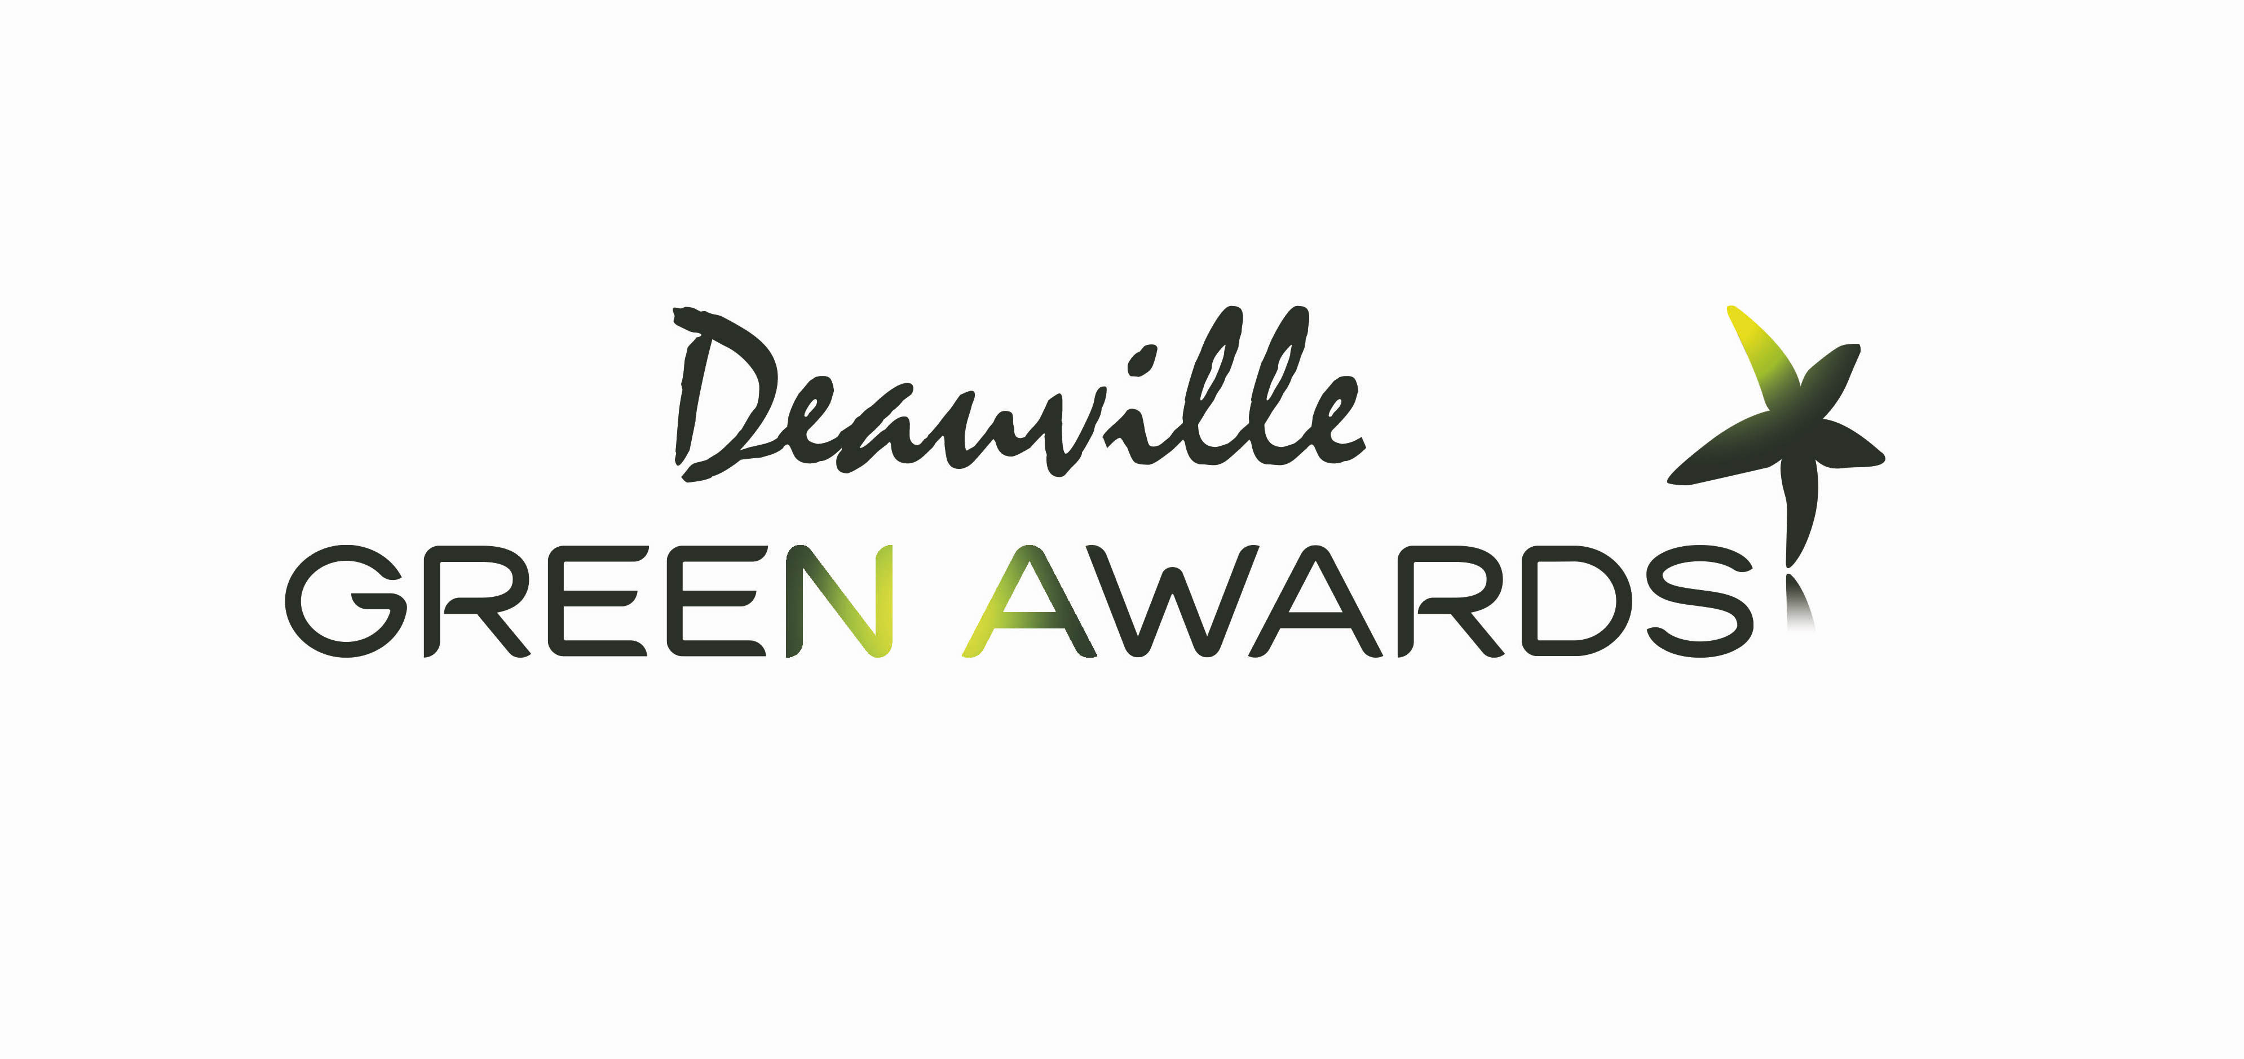
2 projections grand public gratuites le 27 juin à Deauville !

Des projections offertes au grand public le 27 juin au Cinéma Le Morny de Deauville, un record de plus de 370 films den compétition et des centaines de professionnels attendus, voilà une 6ème édition qui s’annonce prometteuse !

Toujours dans sa logique de sensibilisation du plus grand nombre au développement durable, le festival offrira 2 projections Grand Public en accès libre et gratuit du film « L’empereur » au public normand. Douze ans après « La marche de l’empereur », le spectateur sera le témoin de l’incroyable odyssée du manchot empereur à travers la banquise.

Les 2 séances auront lieu au cinéma le Morny de Deauville. La projection du mardi 27 juin à 10h sera réservée aux scolaires alors que la séance de 20h sera ouverte au grand public. L’association Surfrider Calvados engagée sur la protection du littoral accueillera les visiteurs.

Pour la 6ème année, le festival Deauville Green Awards proposera un programme riche aux professionnels accrédités 370 films du monde entier présentant des initiatives d’individus, entreprises, institutions, ONG ou collectivités qui tentent de répondre au défi du changement climatique, de la préservation de notre environnement et du bien-être des générations futures, les 27 et 28 juin prochains à Deauville, et proposera même la projection en avant-première des premiers extraits de « Wonders of the sea » de Jean-Michel Cousteau.

C’est notamment Jean Jouzel, Prix Nobel en 2007 avec le GIEC, qui a élaboré les tables rondes du programme 2017, avec le comité scientifique du festival qu’il préside. Son leitmotiv : "Quand on cherche, il ne suffit pas de trouver, il faut le faire savoir !". Et c’est justement l’essence même du festival depuis 6 ans que d’utiliser la puissance de l’image afin de révéler, dénoncer, mettre en lumière, valoriser, expliquer et sensibiliser le plus grand nombre.

De nombreuses personnalités soutiennent d’ailleurs le festival dans sa volonté de sensibilisation sur les bonnes pratiques à travers l'image : Arnold Schwarzenegger, Jerry Brown (actuel gouverneur de Californie) et Jane Goodall (célèbre primatologue) qui sont intervenus pour le festival au Grand Palais lors de la COP21 ; mais aussi : Luc Jaquet, Nils Tavernier, Sonia Roland, Georges Pernoud, Jamy Gourmaud ou encore Jean-Michel Cousteau et Bertrand Picard.

Informations supplémentaires sur le festival : 01 71 18 37 35 / contact@deauvillegreenawards.com

